五 寨 司 法 简 报

第 期

五寨县司法局 2023年9月27日

五寨县司法局

组织开展“行政执法大讲堂”第二十四期学习培训

为加强行政执法人员执法水平，五寨县司法局应省司法厅安排，于2023年9月27日上午10点，组织全县所有行政执法人员收看行政执法大讲堂第二十四讲，对深入贯彻习近平法治思想，提高法治思维，贯彻党的二十大精神，推进严格规范公正文明执法”，打下良好基础。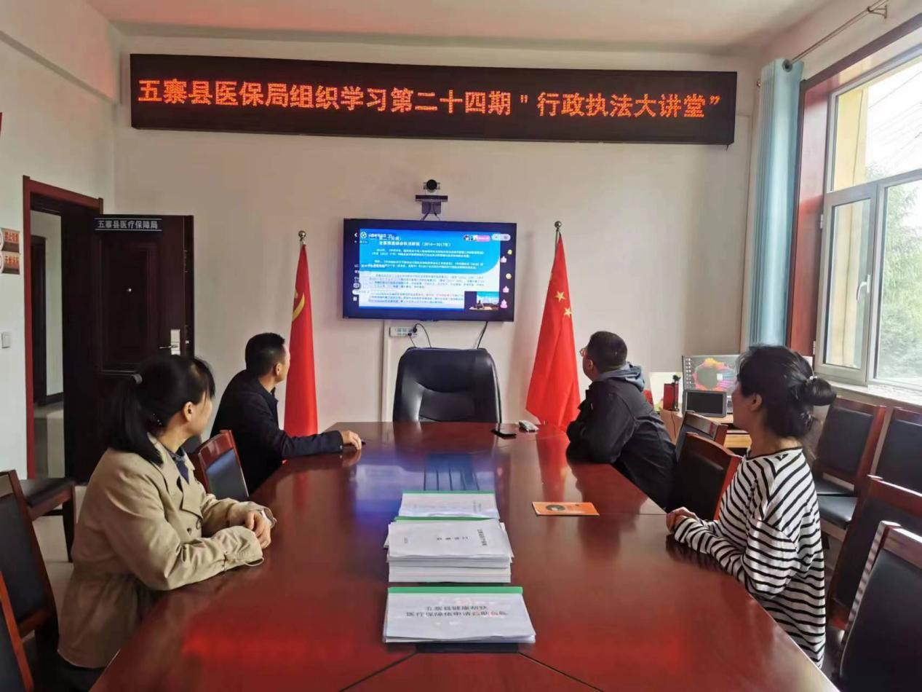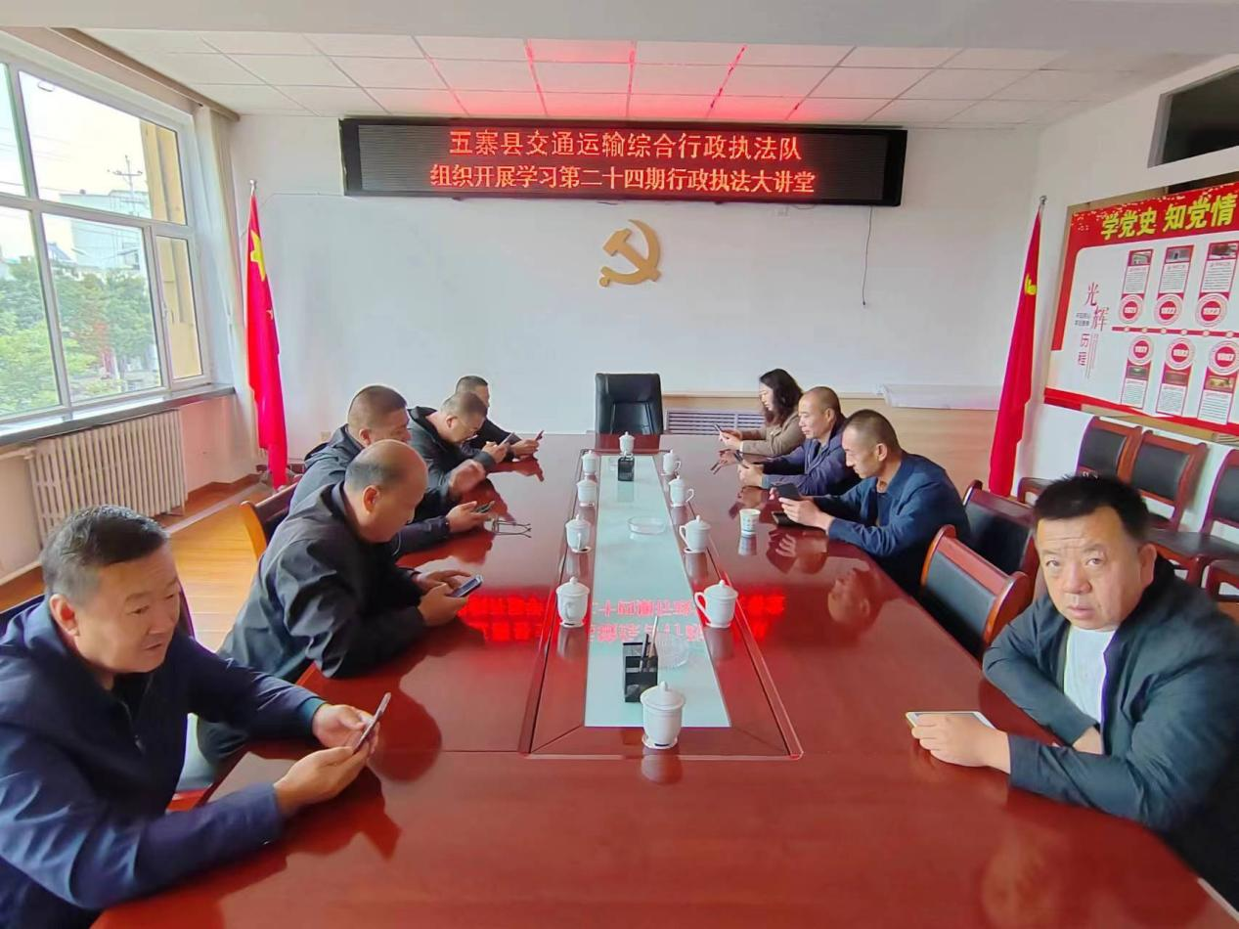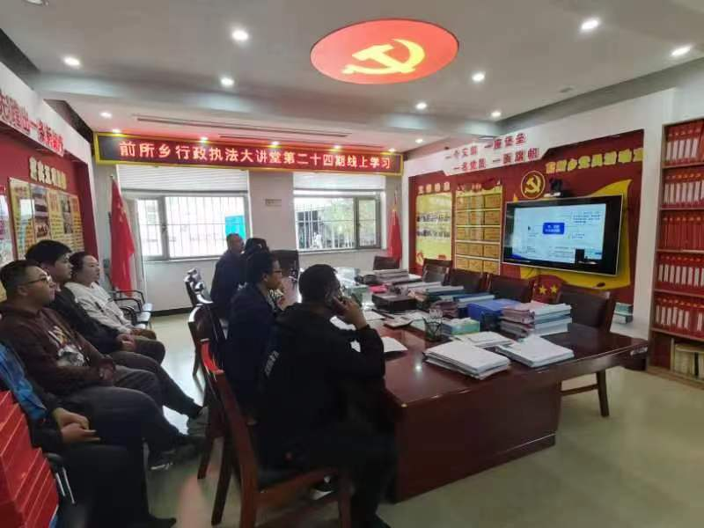

通过学习，要求执法人员全面了解综合行政改革历程，写好综合行政执法改革“后半篇文章”。

五寨县司法局

2023年9月28日